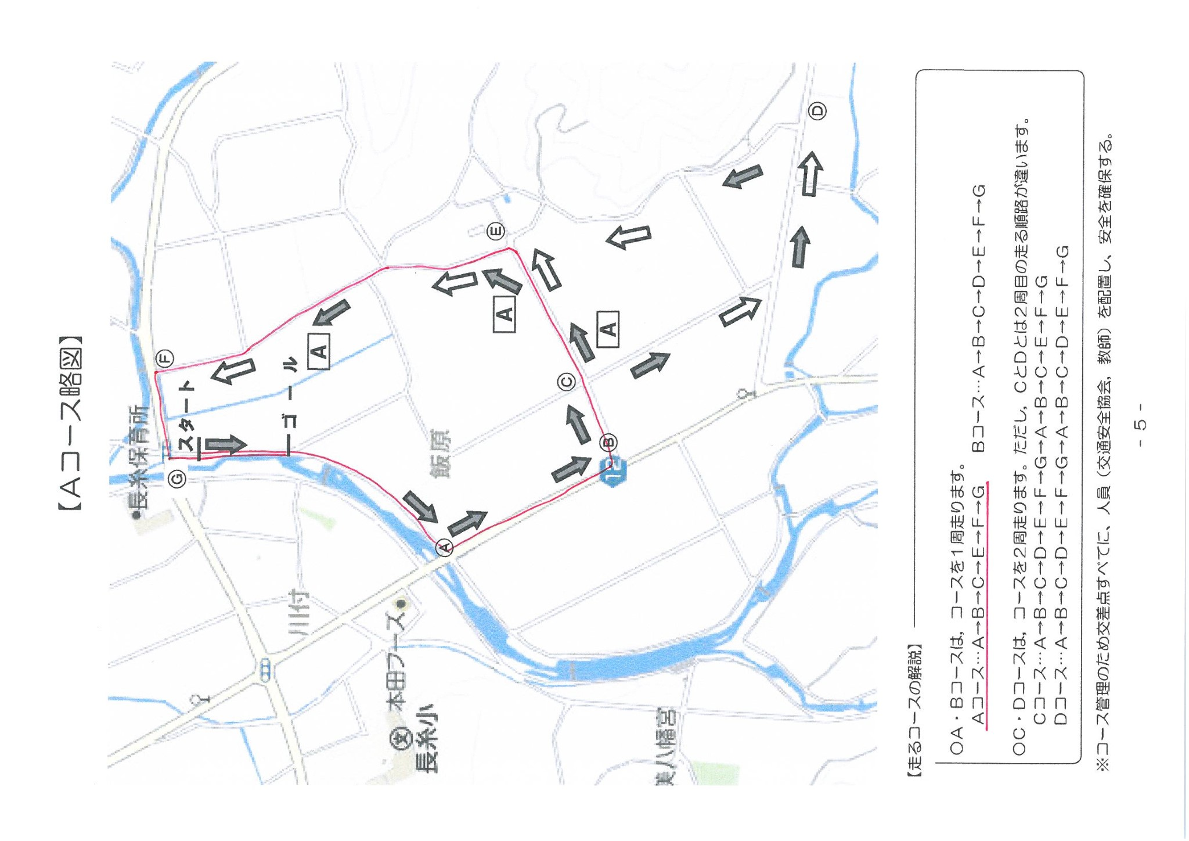

Aコース図の赤い線のコースを１周します。(1.4㎞)  
**Ⓖスタート：**長野川右岸道路⇒**Ⓐ**左折：県道前原富士線歩道⇒**Ⓑ**左折**：**迫集落方向  
**⇒Ⓒ**直進⇒**Ⓔ**左折：県道大野二丈線歩道方向へ⇒**Ⓕ**左折⇒**Ⓖゴール**